Famiglie coabitanti
Questo programma permette di gestire le famiglie coabitanti o soggetti ospitanti: si tratta di tutti quei casi dove nella stessa abitazione sono presenti più schede famiglia. Questa funzione vi dà la possibilità di inserire a programma tutti quei casi che rientrano nelle: coinquilinanze di lavoratori/studenti, presenza di collaboratori domestici a sostegno di soggetti fragili ( diversamente abili, persone in terza/quarta età e altri), o altre situazioni rilevanti come ospitare un 'amico o parente in difficoltà.
Una volta inserito il programma vi renderà visibile tale situazione anche nell'interrogazione anagrafe, ma procediamo per punti:

Inserimento Famiglie Coabitanti
Selezionando il programma vi si aprirà una schermata di ricerca nella quale potete ricercare il soggetto desiderato che può essere:
- scheda famiglia ospitante
- scheda famiglia ospitata
Selezionando su ELENCA vi ritroverete con il soggetto selezionato o in caso di mancata compilazione dei campi l'elenco delle famiglie coabitanti:
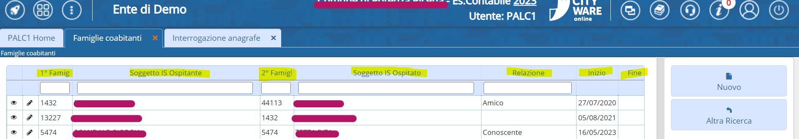
per 1° famiglia si intende la famiglia ospitante e di fianco è riportato l'intestatario scheda,
per 2° famiglia si intende la famiglia ospitata ed il suo intestatario scheda,
Per entrambe le famiglie è riportato la matricola famiglia di Cityware Online e a fine videata la data inizio decorrenza e la data fine.
Si può inoltre inserire la relazione tra i due soggetti che può essere fatta con doppio clic su una convivenza già esistente o durante la fase di inserimento di una nuova.

Inserimento nuova relazione di coabitazione familiare
Selezionare NUOVO vi si apre una schermata nella quale avete sulla sx la famiglia ospitante e sulla dx la famiglia ospitata, è possibile inserire i soggetti cliccando sulla lentina ed eseguendo una interrogazione anagrafica.
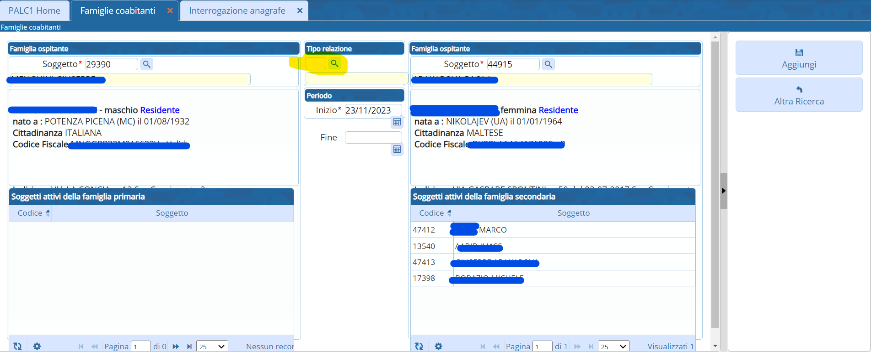
Una volta inseriti i soggetti vi da un riepilogo delle scheda famiglia con in primo piano i dati dei rispettivi intestatari scheda, nel campo tipo relazione potete scegliere la relazione che intercorre tra i due intestatari scheda.
Cliccando sulla lentina vi si apre una tabella con le causali, che sono inseribili e modificabili da voi in base ai casi che volete inserire, per farlo potete cliccare su Nuovo e creane varie.
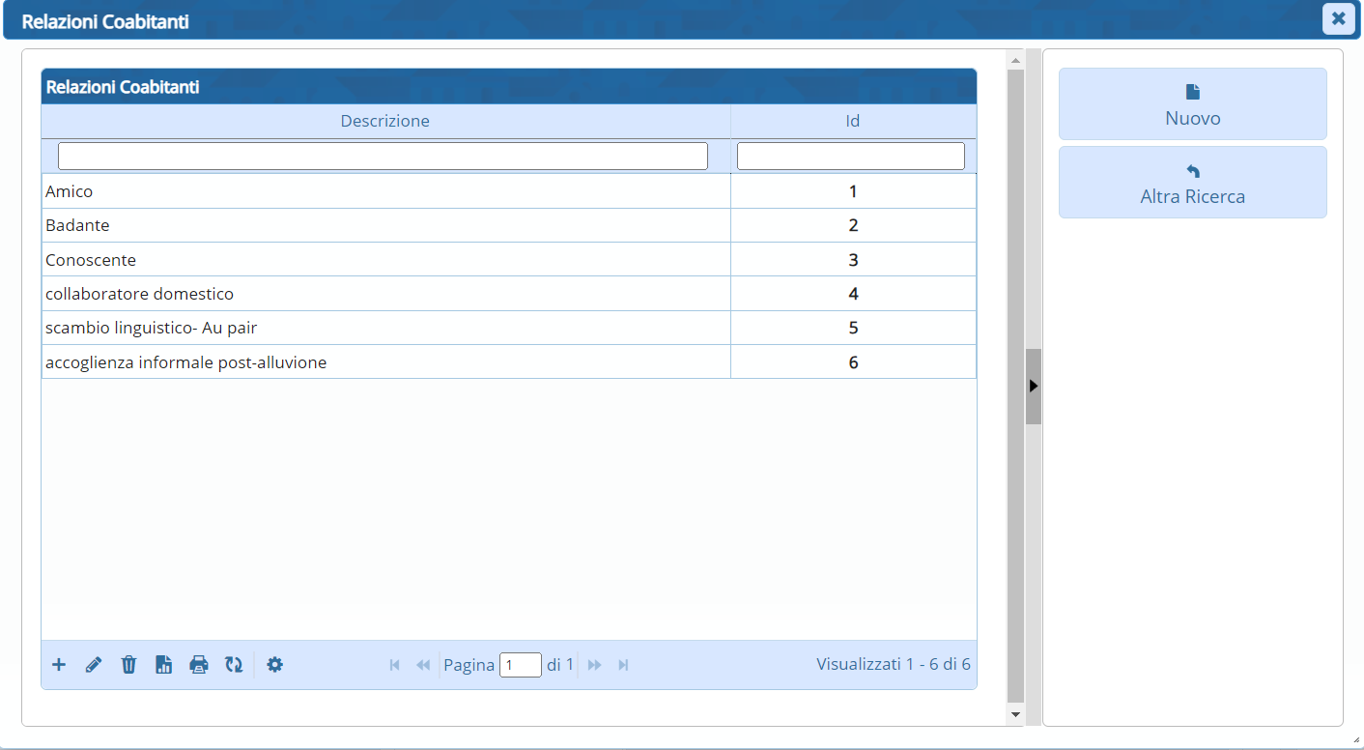
Come vedete le causali inseribili liberamente danno la possibilità di registrare le varie situazioni che potrebbero succedere, quelle da noi inserite sono a puro titolo esemplificativo. Una volta selezionata cliccate su aggiorna per inserire la coabitazione.
NB. Si ricorda che le famiglie devono essere allo stesso indirizzo.

Interrogazione Anagrafica
Come detto in precedenza l'inserimento dello status famiglia coabitante è visibile anche da un interrogazione su anagrafe locale sulla testata e nel dettaglio soggetto:
- sulla testata vediamo a destra il simbolo di più persone solo sulla famiglia che è ospitata:
- Nel dettaglio soggetti sui dati personali, quindi facendo doppio click sulla testata che esce da un interrogazione anagrafe locale, troveremo la dicitura famiglia ospitata da:


